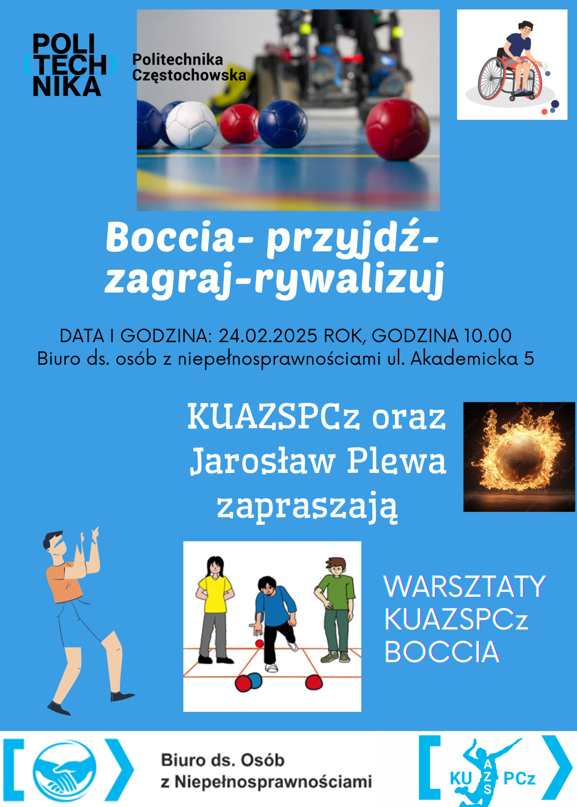

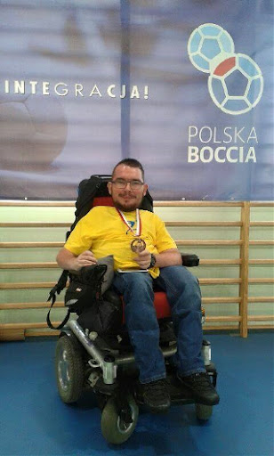

**JAROSŁAW PLEWA**

* absolwent Wydziału Elektrycznego PCz
* od ponad 12 lat zawodnik dyscypliny paraolimpijskiej

BOCCIA w kategorii BC3

* zdobywca wielu nagród i wyróżnień (m.in. wicemistrz

Polski, międzynarodowy mistrz Czech 2022, brązowy

medalista mistrzostw Polski, złoty medalista pucharu

Polski, liczne nagrody zdobyte na turniejach

towarzyskich w kraju i za granicą)

* członek kadry narodowej Polskiego Związku BOCCI

**BOCCIA**

* dyscyplina dla każdego (największą popularność zdobyła wśród osób   
  z niepełnosprawnością)
* sport z elementami rywalizacji
* narzędzie terapeutyczne
* integracja osób niepełnosprawnych fizycznie z osobami pełnosprawnymi

**Zasady gry:**

Gra polega na umieszczeniu jak największej ilości bil jednego koloru (czerwone/niebieskie) w sąsiedztwie białej bili, wyrzucanej przez zawodnika rozpoczynającego grę.

Zawodnicy wykonują rzut, siedząc lub stojąc.

Bile umieszczane są na boisku poprzez rzut, kopnięcie lub z użyciem „rynny” sterowanej przez asystenta.

